深 圳 大 学 实 验 报 告

课程名称 计算机导论
项目名称 基于主成分分析的人脸识别
学 院 计算机与软件学院
专 业 软件工程（腾班）
指导教师 赖志辉
报 告 人 叶茂林 学号 2021155015
实验时间 2021.10.23

教务处制

第一节：主成分分析（PCA）

主成分分析（Principal Component Analysis,简称PCA）是最常用的一种降维方法。
PCA的主要目的是找到一个超平面（直线的高维推广）对所有样本数据进行表达，让样本点到这个超平面的距离足够近（最近重构性），以及让样本点在这个超平面上的投影能尽可能地分开（最大可分性），目的是在用低维的数据量表达高维的数据量的同时尽可能地保留原数据的特征。
PCA的主要思想是将n维特征映射到k维的空间上，我们把这新形成的k维特征叫做主成分。
举个例子，我们看到下面的左图是一个二维空间的散点图，图上的数据点反映了它们本身的一些特征，现在我们可以用一条直线，也就是用一维的超平面去把这些特征给表现处理，右图就找到了这么一条直线，使得每一个原数据在这一条直线上的投影之间距离最大，也就是说，在这个方向上它们本身的特征体现得比较好
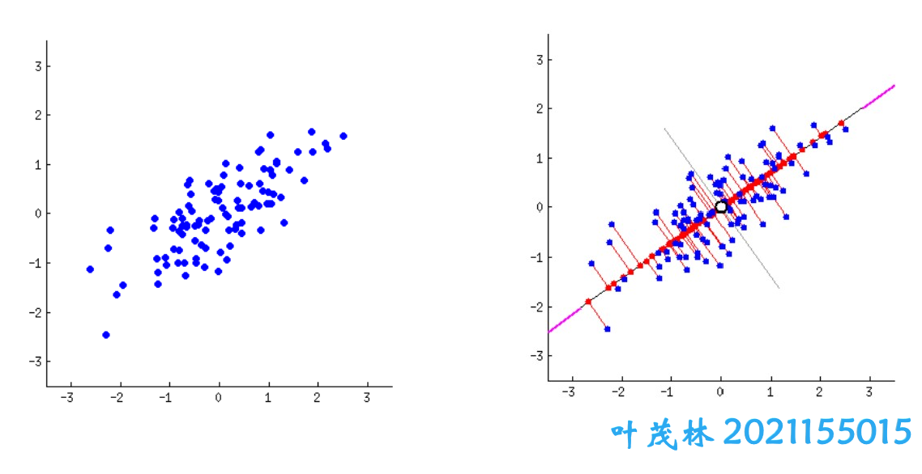
那么我们怎么样才能够实现PCA的降维呢？
我们首先对需要降维的样本数据进行去中心化处理，即让样本中的每一个数据都减去样本数据的均值，再通过计算数据矩阵的协方差矩阵，然后得到协方差矩阵的特征值和特征向量（这个过程又称为特征值分解），让特征向量按照特征值的大小从小到大进行排列，选择前k个特征向量组成矩阵，然后用这个矩阵的转置左乘协方差矩阵，得到的新矩阵就是降维后的数据了。
在这次的人脸识别项目中，我们使用了PCA来对人脸数据进行降维，下图是识别率与前K个主成分之间的关系图，我们仔细观察这两者之间的线性图，不难发现，很有趣的是识别率在取到约前20个主成分的时候已经达到饱和了，就算后面再增加主成分的数量，识别率也不会有多大的改变，这初步体现了降维的优点所在。
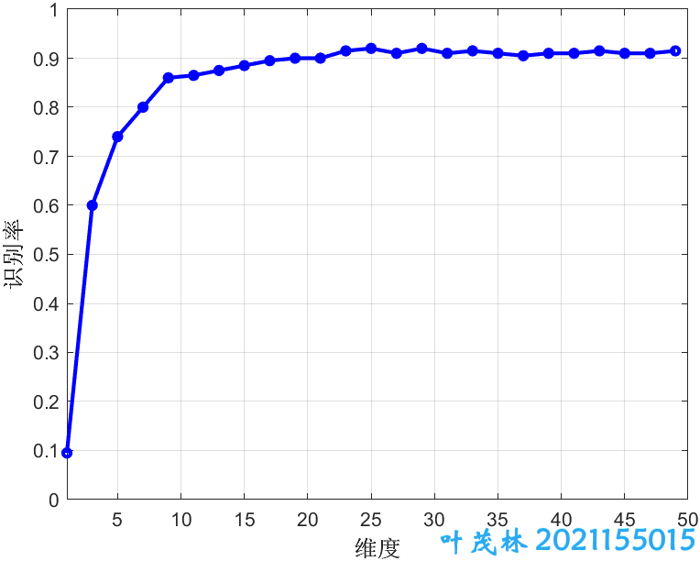
第二节：PCA人脸识别的算法

我们首先从人脸数据库中读取图片，并把图片转换为数据存在矩阵中，然后把每一张图片的矩阵拉成列向量，把所有列向量装在一个矩阵里面。
然后用PCA对这个矩阵进行降维，即让矩阵中的每一个数据都减去数据的均值，然后对新形成的矩阵求它的协方差矩阵，再对这个协方差矩阵进行特征值分解得到特征值和特征向量，让特征向量按照特征值的大小进行从大到小的顺序排列，然后取前k个特征向量组成一个矩阵，让这个矩阵的转置左乘原来的协方差矩阵，得到的新矩阵就是降维后的数据。
然后分别读取一定数量的列向量（即图片）作为训练集图片，读取一定数量的作为测试集图片。之后用测试集里面的一张图片和训练集里面每一张图片的数据做差取绝对值，然后把得到的这些绝对值按从小到大的顺序进行排列。
之后用k近邻学习（k-Nearest Neighbor，简称kNN），选择排列在前k个最小距离所对应的图片序号，选择出现次数最多的图片序号，如果没有重复出现的，那么选择距离最小的，即排列第一的，最后把识别出来的图片序号和原本图片所属的序号进行比较，如果相等，则识别成功，反之，则识别错误。
这样就完成了图片的识别。

第三节：程序实现

语言：matlab 数据库：ORL56_46
K=1 testnumber=5 trainnumber=5
K=1;
Data=dir('C:\ORL56_46\*.bmp');%从地址中读取图片
lengthf=length(Data);%读取图片的数量
A=imread(Data(1).name);%逐张读入图片
A=double(A);%改精度
A=A(:);%将图片拉成列向量
[m,~]=size(A);%读取列向量的长度
traindata=zeros(m,0);
trainlabel=zeros(1,0);
trainnumber=5;%训练集数目
testnumber=6;%测试集数目
X=zeros(m,0);
%读入所有图片数据并装在一个矩阵中
for i=1:lengthf %重复读图循环的次数为图片的数量
A=imread(Data(i).name);%逐张读图转为矩阵
A=double(A);%将数据改为双精度浮点型
A=A(:);%将矩阵拉成一维列向量
X=[X,A];%将所有列向量（即所有图片）装在一个矩阵中
end
%PCA主程序
X=X-ones(size(X,1),1)*mean(X);%去中心化
c=X*X'/size(X,2);%求协方差矩阵
[e,d]=eig(c);%特征值分解
[dummy,order]=sort(diag(-d));%特征值从大到小排列
e=e(:,order);%让特征向量按特征值排列顺序进行排列
e=e(:,1:50);%取前k个主成分
X=e'*X;%降维后的矩阵
%读入训练集数据
for j=1:10:lengthf
for i=j:j+4%取前n张作为训练集数据
A=X(:,i);
A=double(A);
A=A(:);
traindata=[traindata,A];%将训练集数据存到矩阵
trainlabel=[trainlabel,j];%存储每张图片的序号
end
end
testdata=zeros(m,0);
testlabel=zeros(1,0);

%读入测试集数据
for j=1:10:lengthf
for i=j+5:j+9%取后m张作为测试集数据
A=X(:,i);
A=double(A);
A=A(:);
testdata=[testdata,A];%将测试集数据存到矩阵中
testlabel=[testlabel;j];%存储每张图片的序号
end
end
%人脸识别主程序：将测试集里的图片和训练集里的每一张图片做差，用knn进行邻近分类
[~,Z]=size(testdata);%读取测试集数据量
error=0;
for j=1:Z%对测试集里每一张图片进行以下操作
[N,A]=size(traindata);%读取训练集数据量
dist=zeros(A,1);%初始化矩阵用来装距离
%测试集里的一张图片和训练集的所有图片做差
for i=1:A
Dist=0;
for k=1:N
Dist=Dist+(testdata(k,j)-traindata(k,i))^2;
end
dist(i,1)=Dist;
end
[~,B]=sort(dist);%将距离排序
C=[];
%分出最短距离的图片所属序号
for i=1:K
Q=floor((B(i,1)-1)/trainnumber)*10+1;
C=[C,Q];
end
[idx,M]=mode(C);%idx为众数，M为众数出现的次数
%如果没有众数，那么取距离最小的
if M==1
idx=C(1,1);
end
%如果两张图片序号不同，则识别失败
if idx~=testlabel(j,1)
error=error+1;
end
end
rate=(Z-error)/Z;%计算识别率
fprintf('%.2f%%\n',rate*100);
第四节：识别率的比较

ORL 56_46 k=1
Trainnumber | 3 | 4 | 5 | 6
Knn(only)/% | 87.86 | 90.42 | 93.00 | 94.38
Knn&PCA/% | 86.43 | 88.75 | 91.50 | 94.38

Yale face10080 k=1
Trainnumber | 3 | 4 | 5 | 6
Knn(only)/% | 91.67 | 89.52 | 87.78 | 90.67
Knn&PCA/% | 90.83 | 89.52 | 87.78 | 92.00

第五节：可视化

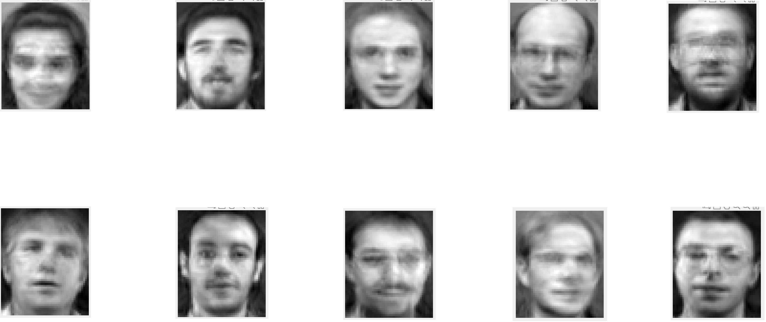

第六节

二维投影
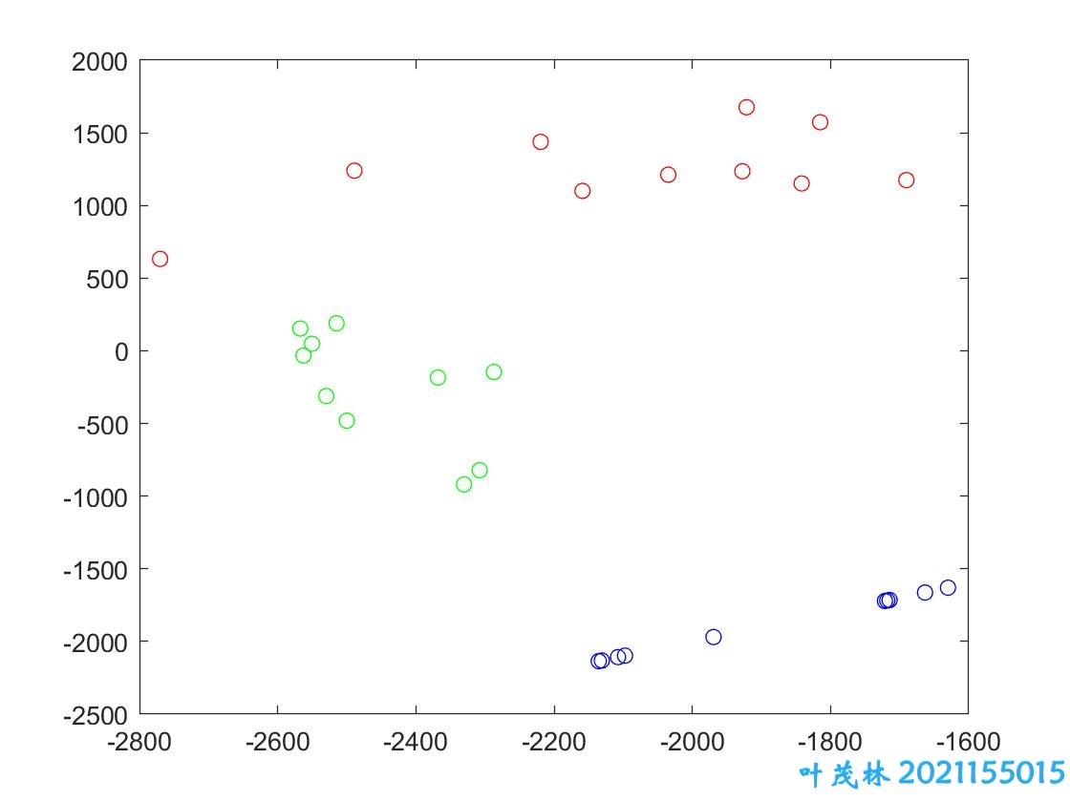
三维投影
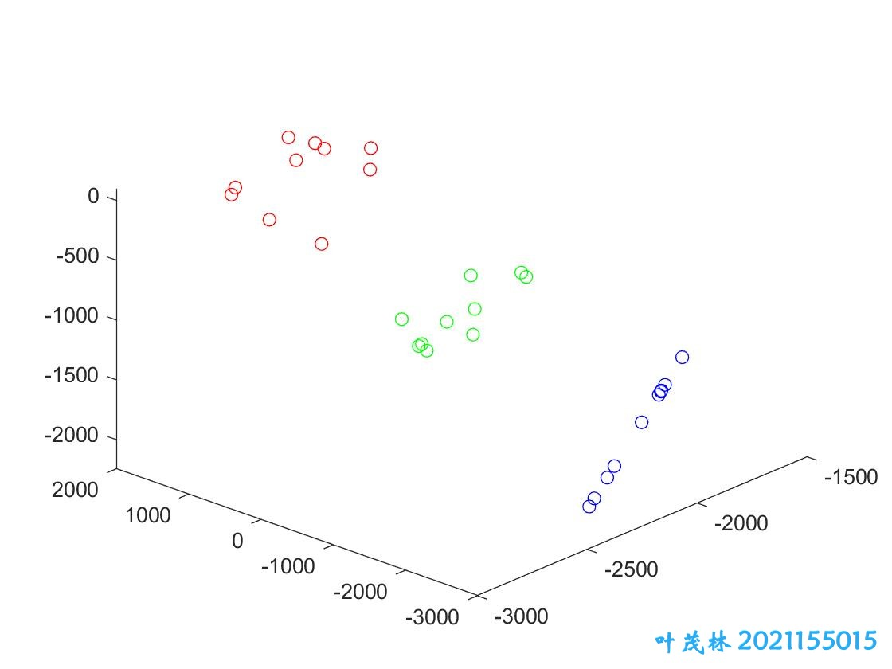投影小结
可以观察到，三维投影中，三个类的数据在沿着X轴的方向上分得最开，在此方向上它们的距离最大，也就是说在这个方向上，它们的区分度比较高，而这里的X轴对应着数据降维的第一个主成分。
对应的，这三个类在沿着Y轴的方向上出现了重合部分，而在沿着Z轴的方向上的重合部分则更多，这意味着它们的区分度开始下降，能够反映它们本身特点的数据开始减少，出现更多的则是能够反映它们共性的数据。这里的Y轴和Z轴分别对应着PCA降维的第二个和第三个主成分。
通过上面的分析，我们可以知道，数据在经过PCA降维之后所能反映出每个原样本本身特性的信息绝大部分已经含在所选取的前K个主成分当中了，此时再增加主成分数量只会增大计算量，而对结果不会产生什么影响。

第七节：个人总结与心得

上计算机导论的第一节课我们就被告知要在11月左右完成基于主成分分析的人脸识别项目，当时自己都什么还不懂，就感觉自己和人脸识别是两个世界的，很慌。虽然自己每天都在使用手机上的人脸解锁，可要自己做出来，感觉就是无从下手。后来老师陆续在课上讲过几遍做基于主成分分析的人脸识别的整个流程，自己认真听了，但还是很多地方不知道怎么操作。
后来老师把这个项目布置下来了，没办法了，直接上吧。
我们是星期四上完计算机导论的课，星期五上午上完高等数学和程序设计基础理论课，星期五下午就去图书馆先把其他科的作业写完，然后开始搞人脸识别。
星期五在图书馆用一晚上的时间在网上搜了各种关于PCA主成分分析和人脸识别的文章来看，里面有定义有步骤有代码，一个个看。然后会发现很多专业术语看不懂，就在一个一个地在网上搜，我自己也带了线性代数的书本，搞不懂的各种名称交给百度解释。这样一晚上下来，基本把PCA主成分分析弄明白了，然后回想起老师上课讲的整个过程，就可以很清晰地明白原来是这么回事。然后又看了两个小时的matlab教程，学习了matlab的一些基本操作。
星期六早上在看同学搞出来的knn算法，自己学着一句一句在matlab上敲出来，一边敲，一边查这些代码在matlab上起着什么作用，最后尝试用人脸数据集跑一遍代码。这个过程我发现，在matlab上打一次代码，比看一个小时的matlab视频教程更能学到东西。就像我听老师讲那么多遍的流程，但还是不太明白，不如自己花时间去折腾，自己先去碰，自己先去闯，遇到无法解决的问题再去问老师。
星期六的下午就自己学着在matlab上把PCA的代码打出来，当然，打了一下午……
晚上尝试着把PCA加到knn里面去，我自己先折腾了几次，但结果是识别率直接折半，后来在同学的帮助下，把PCA放在了正确的位置，跑出了比较合理的识别率。
总的来说，虽然过程很难熬，但，老实说，很爽，特别是看到matlab上跑出了自己希望看到的结果的时候，那种感觉很美妙，就像这个世界的美好呈现在我眼前一样，我很喜欢。

注意事项
在做人脸识别的过程中遇到很多问题，现在归纳一下：
- 在matlab中读取图片数据时一定要注意地址是否写对了，代码文件是否已经和数据在同一个文件夹中，不然会报错；
- 在换数据集时要注意所读的图片数据类型有没有改变，如果改变了，读取图片的后缀名也要改成相应的类型；
- 在改变训练集和测试集数目的时候，要注意改变代码中相应位置的数字。
指导教师批阅意见：

成绩评定：

指导教师签字：

年 月 日

备注：

注：1、报告内的项目或内容设置，可根据实际情况加以调整和补充。

